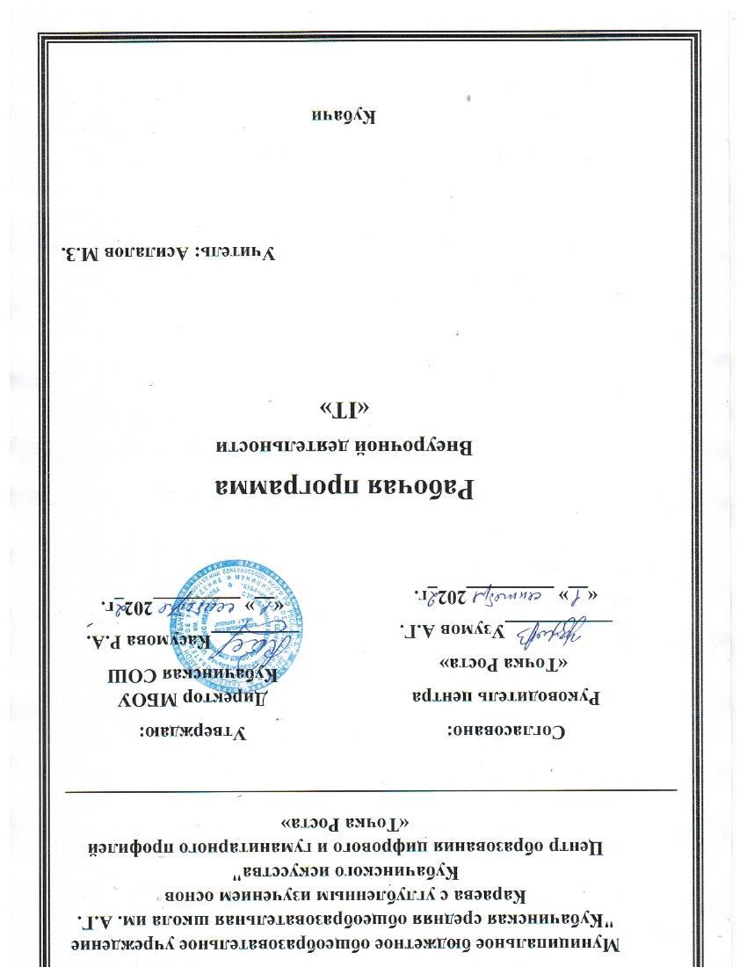

**Пояснительная записка**

Курс «IT» разработан для погружения школьников в мир информационных технологий. Курс предусматривает деление на группы «IT-1» и «IT-2». Программа включает в себя курс изучения основ цифрового фотографирования, VR- и AR-технологий, 3D-моделирования и печати, конструирования и программирования роботов. Цель программы - создание мотивационной образовательной среды, для профессиональной ориентации и развитие у обучающихся технического уклада мышления средствами проектирования и конструирования. Формирование у детей знаний о программах обработки изображений, о способах конструирования и программирования машин, об устройстве и принципе работы 3D принтеров.

**Актуальность**

Актуальность использования информационных технологий в современном школьном образовании диктуется стремительным развитием информационного общества, широким распространением технологий мультимедиа, электронных информационных ресурсов, сетевых технологий, позволяющих использовать информационные технологии в качестве средства обучения, общения, воспитания, интеграции в мировое пространство. Стремительное развитие информационного общества, проявление и широкое распространение технологий мультимедиа, электронных информационных ресурсов, сетевых технологий позволяют использовать информационные технологии (IT) в качестве средства обучения, общения, воспитания, интеграции в мировое пространство. Совокупность традиционных и информационных направлений внедрения информационной технологии создает предпосылки для реализации новой интегрированной концепции применения IT в образовании. Сущность этой концепции заключается в реализации IT-технологий для личностно-ориентированного развития всех участников педагогического процесса: воспитанников, педагогов и родителей.

**Задачи программы**

**Обучающие:**

-научить школьников основам фотографирования и цифровой обработки фотографий;

-познакомить с VR- и AR-технологиями;

-научить решать конструкторские задачи;

-дать основные знания в программировании роботов;

-научить школьников разрабатывать и вести проекты от идеи до готового продукта;

-научить применять на практике знания, умения и навыки, полученные при изучении таких предметов как математика, физика, информатика, технология;

-развить умение собирать, анализировать и систематизировать информацию;

**Развивающие:**

-развить конструкторские, инженерные и вычислительные навыки;

-развить у учащихся техническое творческое мышление;

**Просветительские:**

-побудить у учеников интерес к техническому творчеству;

-рассказать о использовании аддитивных технологиях в техническом творчестве как о самостоятельном предмете и как о приложении к другим предметам и видам технического творчества;

-донести до школьников престижность и значимость работы в сфере высоких технологий;

**Воспитательные:**

-научить школьников эффективно работать как лично, так и в команде;

-сформировать у учащегося адекватное отношение к командной работе, без стремления к соперничеству;

-развить у учеников чувства важности взаимопомощи.

Программа предназначена для учащихся 5-7 классов общеобразовательных школ.

**Сроки реализации**

Программа «IT» рассчитана на 1 год обучения - 68 часов, занятия проводятся по 2 часа, раз в неделю.

**Методы и формы обучения**

Материалы курса дают возможность преподавателю использовать разные формы проведения занятий, сочетать очную и сетевую формы взаимодействия с учащимися.

Занятия проводятся в кабинете, оборудованном ноутбуками, 3D принтером и интерактивной доской. В каждой группе могут работать и учиться порядка 13-15 человек. При сетевом взаимодействии занятия могут быть проведены в дистанционном формате. Среди форм организации учебных занятий в данном курсе выделяются: практическое занятие и теоретическое занятие.

Особенностью предлагаемого курса является доступность изложения материала для разных учащихся. Курс рассчитан на различные виды группового и индивидуального взаимодействия. Открытая образовательная среда курса предполагает коллективные и индивидуальные проекты, а также большое количество форумов для активизации живого взаимодействия и развития коммуникационных навыков у учащихся.

Модели занятий: очная и дистанционная.

*Дистанционная форма*

Особенностью дистанционной формы обучения является то, что преподаватель осуществляет процесс обучения удаленно, через сеть Интернет, при котором каждый учащийся работает в своем темпе. Местонахождение учащихся также свободное, условием является обеспечение каждого учащегося компьютером с установленным ПО, подключенным к сети интернет, и доступом к материалам курса.

При дистанционной форме обучение на курсе начинается с регистрации учащихся.

Преподаватель:

- набирает группу учащихся;

-регистрирует учащихся в курсе специальной учебной среды (регистрация при помощи кодового слова или ручная регистрация);

-рассылает с помощью новостного форума курса приветственное сообщение с объявлением о начале обучения и установленных временных регламентах обучения;

-формирует траекторию обучения каждого учащегося.

В дальнейшем роль преподавателя заключается в удаленной организации индивидуальной и коллективной работы учащихся на пространстве курса, в определении и оперативном решении проблем в обучении, в рецензировании работ учащихся, в организации онлайн общения.

При систематическом изучении курса формами дистанционного взаимодействия «учитель-ученик» являются: видеоконференция, аудио конференция, текстовый чат, обсуждения в форуме, проверка выполненных заданий.

*Очная форма*

При очной форме обучения занятия проводятся в классе. Группа учащихся работает под руководством преподавателя. Каждый из учащихся обеспечен компьютером, подключенным к сети интернет, и имеет доступ к материалам курса.

На первом занятии преподаватель знакомит учащихся с техникой безопасности, кратко знакомит со структурой программы обучения, с видами деятельности учащихся. В дальнейшем роль преподавателя заключается в организации индивидуальной и коллективной работы учащихся, в определении и оперативном решении проблем в обучении, в рецензировании работ учащихся.

Возможна и смешанная - очно-дистанционная форма обучения, рационально включающая элементы двух предыдущих.

Средства обучения: фото и видео техника, VR-очки и программное обеспечение, программы создания трехмерных игр «Godot» и «Codu», конструкторы «Lego Spike» и «Fischertechnik», 3D-принтеры, интернет-сайты.

**Ожидаемые результаты реализации программы**

***В результате изучения программы, учащиеся будут знать:***

- основы компьютерных технологий;

-возможности использования компьютеров для поиска, хранения, обработки и передачи информации, решения практических задач.

-основные правила создания композиций и методы фотообработки;

-устройство и принцип работы VR-устройств;

-принципы работы с 3D-графикой;

-основные этапы создания 3D-миров;

-различные виды ПО для управления 3D-принтером и для создания 3D-моделей;

-принципы программирования;

-интерфейсы основных программ, необходимых для программирования;

-базовые настройки 3D-принтера, их влияние на конечный результат и особенности подбора под разные 3D-модели;

***В результате изучения программы, учащиеся будут уметь:***

-работать с персональным компьютером на уровне пользователя;

-уметь выбрать устройства и носители информации в соответствии с решаемой задачей;

-пользоваться фоторедакторами;

-создавать трехмерные модели игровых миров в программе «Codu» и «Godot»;

-решать конструкторские и изобретательские задачи;

-ставить и решать элементарные задачи, требующие технического решения;

-пользоваться электрооборудованием с соблюдением норм техники безопасности и правил эксплуатации.

**Примерный календарный учебный график курса** «**IT-1»**

**Период обучения —** сентябрь-май.

**Возраст обучающихся**: 10-12 лет.

**Количество учебных недель —** 34.

**Количество часов —** 68.

**Режим проведения занятий:** 2 часа в неделю.

|  |  |  |  |  |  |
| --- | --- | --- | --- | --- | --- |
| **№**  **п/п** | **Месяц** | **Форма занятия** | **Кол-во часов** | **Тема занятия** | **Форма контроля** |
| 1. | Сентябрь | Л/ПР | 2 | Введение в технику безопасности при работе с техникой. | Опрос |
| 2. | Сентябрь | Л/ПР | 2 | Разбор «IT» направлений. | Беседа |
| 3. | Сентябрь | Л/ПР | 2 | Современные технологии. | Беседа |
| 4. | Сентябрь | Л/ПР | 2 | Виды графических редакторов. | Беседа |
| 5. | Октябрь | Л/ПР | 2 | Виды фототехники. | Беседа, обсуждение |
| 6. | Октябрь | Л/ПР | 2 | Устройство и принцип работы фотоаппаратов. | Беседа, обсуждение |
| 7. | Октябрь | Л/ПР | 2 | «Я фотограф» - практика. | Беседа, обсуждение |
| 8. | Октябрь | Л/ПР | 2 | VR технологии, обзор. | Беседа |
| 9. | Ноябрь | Л/ПР | 2 | VR технологии, обзор. | Беседа |
| 100. | Ноябрь | Л/ПР | 2 | Программа «Codu» - ознакомление. | Беседа |
| 11. | Ноябрь | Л/ПР | 2 | Программа «Codu» - создание мира. | Беседа |
| 12. | Ноябрь | Л/ПР | 2 | Программа «Codu» - выполнение некоторых задач. | Демонстрация решений |
| 13. | Декабрь | Л/ПР | 2 | Программа «Codu» - выполнение некоторых задач. | Беседа |
| 14. | Декабрь | Л/ПР | 2 | VR технологии, обзор некоторых программ. | Беседа |
| 15. | Декабрь | Л/ПР | 2 | VR технологии, обзор некоторых программ. | Беседа |
| 16. | Декабрь | Л/ПР | 2 | Разработка моделей на конструкторах «Lego Spike» и «Fischertechnik». | Беседа |
| 17. | Январь | Л/ПР | 2 | Разработка моделей на конструкторах «Lego Spike» и «Fischertechnik». | Беседа |
| 18. | Январь | Л/ПР | 2 | Разработка моделей на конструкторах «Lego Spike» и «Fischertechnik». | Беседа |
| 19. | Январь | Л/ПР | 2 | Разработка моделей на конструкторах «Lego Spike» и «Fischertechnik». | Беседа |
| 20. | Февраль | Л/ПР | 2 | Программирование моделей «Lego Spike» и «Fischertechnik». | Беседа |
| 21. | Февраль | Л/ПР | 2 | Программирование моделей «Lego Spike» и «Fischertechnik». | Демонстрация решений  и программ. |
| 22. | Февраль | Л/ПР | 2 | Программирование моделей «Lego Spike» и «Fischertechnik». | Беседа. |
| 23. | Февраль | Л/ПР | 2 | Строение и принцип работы 3D принтеров. | Беседа. |
| 24. | Март | Л/ПР | 2 | Строение и принцип работы 3D принтеров. Печать моделей. | Беседа |
| 25. | Март | Л/ПР | 2 | Строение и принцип работы 3D принтеров. Печать моделей. | Беседа |
| 26. | Март | Л/ПР | 2 | Программирование мира в «Codu». | Беседа |
| 27. | Март | Л/ПР | 2 | Программирование мира в «Codu». | Демонстрация решений  и программ. |
| 28. | Апрель | Л/ПР | 2 | Программирование мира в «Codu». | Беседа |
| 29. | Апрель | Л/ПР | 2 | VR технологии, обзор некоторых экскурсионных программ. | Обзор этапов работы |
| 30. | Апрель | Л/ПР | 2 | VR технологии, обзор некоторых экскурсионных программ. | Беседа |
| 31. | Апрель | Л/ПР | 2 | VR технологии, обзор некоторых экскурсионных программ. | Беседа. |
| 32. | Май | Л/ПР | 2 | Свободные проекты. | Беседа |
| 33. | Май | Л/ПР | 2 | Свободные проекты. | Беседа |
| 34. | Май | Л/ПР | 2 | Презентация проектов. | Беседа |

**Примерный календарный учебный график курса** «**IT-2»**

**Период обучения —** сентябрь-май.

**Возраст обучающихся:** 13-15 лет.

**Количество учебных недель —** 34.

**Количество часов —** 68.

**Режим проведения занятий:** 2 часа в неделю.

|  |  |  |  |  |  |
| --- | --- | --- | --- | --- | --- |
| **№**  **п/п** | **Месяц** | **Форма занятия** | **Кол-во часов** | **Тема занятия** | **Форма контроля** |
| 1. | Сентябрь | Л/ПР | 2 | Введение в технику безопасности при работе с техникой. | Опрос |
| 2. | Сентябрь | Л/ПР | 2 | Разбор «IT» направлений. | Беседа |
| 3. | Сентябрь | Л/ПР | 2 | Современные технологии. | Беседа |
| 4. | Сентябрь | Л/ПР | 2 | Работа в графических редакторах. | Беседа |
| 5. | Октябрь | Л/ПР | 2 | Виды фото- и видеотехники. | Беседа, обсуждение |
| 6. | Октябрь | Л/ПР | 2 | Устройство и принцип работы фотоаппаратов и современных камер. | Беседа, обсуждение |
| 7. | Октябрь | Л/ПР | 2 | «Я фотограф и видеограф» - практика. | Беседа, обсуждение |
| 8. | Октябрь | Л/ПР | 2 | VR и AR технологии, обзор. | Беседа |
| 9. | Ноябрь | Л/ПР | 2 | VR и AR технологии, на практике. | Беседа |
| 100. | Ноябрь | Л/ПР | 2 | Программа «Godot» - ознакомление с функционалом. | Беседа |
| 11. | Ноябрь | Л/ПР | 2 | Программа «Godot» - ознакомление с инструментами. | Беседа |
| 12. | Ноябрь | Л/ПР | 2 | Программа «Godot» - практика. | Демонстрация решений |
| 13. | Декабрь | Л/ПР | 2 | Программа «Godot» - выполнение некоторых задач. | Беседа |
| 14. | Декабрь | Л/ПР | 2 | VR и AR технологии, в программе «Godot». | Беседа |
| 15. | Декабрь | Л/ПР | 2 | VR и AR технологии, в программе «Godot». | Беседа |
| 16. | Декабрь | Л/ПР | 2 | VR и AR технологии, в программе «Godot». | Беседа |
| 17. | Январь | Л/ПР | 2 | Разработка мира в программе «Godot». | Беседа |
| 18. | Январь | Л/ПР | 2 | Разработка мира в программе «Godot». | Беседа |
| 19. | Январь | Л/ПР | 2 | Разработка мира в программе «Godot». | Беседа |
| 20. | Февраль | Л/ПР | 2 | Простенькие игры в программе «Godot». | Беседа |
| 21. | Февраль | Л/ПР | 2 | Программирование игры в программе «Godot». | Демонстрация решений  и программ. |
| 22. | Февраль | Л/ПР | 2 | Программирование игры в программе «Godot». | Беседа. |
| 23. | Февраль | Л/ПР | 2 | Презентация и защита проекта. | Беседа. |
| 24. | Март | Л/ПР | 2 | Строение и принцип работы 3D принтеров. Печать собственных моделей. | Беседа |
| 25. | Март | Л/ПР | 2 | Строение и принцип работы 3D принтеров. Печать собственных моделей. | Беседа |
| 26. | Март | Л/ПР | 2 | Строение и принцип работы 3D принтеров. Печать собственных моделей. | Беседа |
| 27. | Март | Л/ПР | 2 | Разработка модели VR очков. | Демонстрация решений  и программ. |
| 28. | Апрель | Л/ПР | 2 | Разработка модели VR очков. Печать прототипа. | Беседа |
| 29. | Апрель | Л/ПР | 2 | Разработка модели VR очков. Печать прототипа. | Обзор этапов работы |
| 30. | Апрель | Л/ПР | 2 | VR технологии, обзор некоторых экскурсионных программ на смартфоне. | Беседа |
| 31. | Апрель | Л/ПР | 2 | VR технологии, обзор некоторых образовательных программ на смартфоне. | Беседа. |
| 32. | Май | Л/ПР | 2 | Свободные проекты. | Беседа |
| 33. | Май | Л/ПР | 2 | Свободные проекты. | Беседа |
| 34. | Май | Л/ПР | 2 | Презентация проектов. | Беседа |